פרויקט WorkRight

מפרט ארכיטקטורת מערכת/תוכנה   
System/Software Architecture Document (SAD)

גרסה 1.2

|  |
| --- |
| **מבצעי הפרויקט** |
| פאדי זאהר , ת.ז. 205792526, הנדסת תוכנה  ניב סהר , ת.ז. 205808272, הנדסת תוכנה  רועי שושן, ת.ז. 312577919, הנדסת תוכנה |

**מקורות:**

* סיפור משתמש
* קובץ SRS – WorkRight

**מעקב גרסאות**

|  |  |  |
| --- | --- | --- |
| **גרסה** | **תאריך** | **מהות השינויים מהגרסה קודמת** |
| 1 | 9/01/2021 | גרסת בסיס ראשונה |
| 1.1 | 11/01/2021 | תרשים פיזי, תרשים רכיבים ושיוכם, מילוי טבלת הדיאגאמה הפיזית |
| 1.2 | 21/01/2021 | תרשים רכיבים, ארכיטקטורה משולבת, תרשימי רצף של suc6-suc7-suc9 |
| 1.3 | 23/01/2021 | תיקונים מזעריים |
|  |  |  |

# ארכיטקטורה פיזית

## תרשים פריסה (Deployment Diagram)

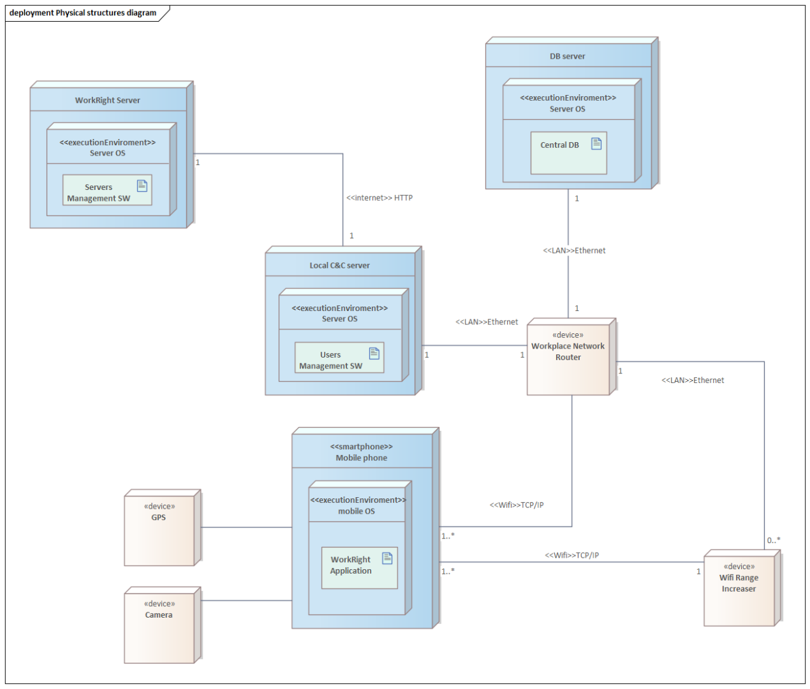

## מחשבים

|  |  |  |  |  |  |
| --- | --- | --- | --- | --- | --- |
| **מחשב** | **מרכיב** | **זיהוי בתרשים** | **סוג** | **תפקיד** | **דרישות תומכות** |
| שרת מרכזי של WorkRight | חומרה | WorkRight Server | TBD | שרת לניהול שרתים של לקוחות |  |
| מערכת הפעלה | Server OS | Linux | מערכת ההפעלה של שרת WorkRight |  |
| סביבת ריצה | - | - | - |  |
| פריטי תוכנה (Artifacts) | Servers Management SW | exe | תוכנה שמנהל את שרתי הלקוחות |  |
| שרת מקומי של החברה | חומרה | Local C&C Server | TBD | שרת לניהול משתמשים במקום העבודה |  |
| מערכת הפעלה | Server OS | Linux | מערכת הפעלה של השרת |  |
| סביבת ריצה | - | - | - |  |
| פריטי תוכנה (Artifacts) | Users Management SW | exe | תוכנה לניהול המשתמשים באפליקציה במקום העבודה |  |
| שרת נתונים | חומרה | DB Server | TBD | השרת שמנהל את נתוני מקום העבודה |  |
| מערכת הפעלה | Server OS | TBD | מערכת הפעלה של השרת |  |
| סביבת ריצה | DBM Engine | TBD | מנוע ניהול בסיס הנתונים |  |
| פריטי תוכנה (Artifacts) | Central DB | TBD | בסיס הנתונים המרכזי |  |
| סמארטפון של איש אבטחה (כולל מנהל) | חומרה | Security Guy Mobile | any | פלאפון סלולרי חכם שבאמצעותו ישתמש העובד באפליקציה |  |
| מערכת הפעלה | Mobile OS | Android/IOS | מערכת הפעלה של הסמארטפון |  |
| סביבת ריצה | - | - | - |  |
| פריטי תוכנה (Artifacts) | WorkRight Application | app | האפליקציה של Workright |  |

## התקנים (Devices)

|  |  |  |  |  |
| --- | --- | --- | --- | --- |
| התקן | זיהוי בתרשים | סוג | תפקיד | דרישות תומכות |
| *נתב תקשורת* | *Workspace network router* | *כלשהו* | *נתב התקשורת של מקום העבודה* | *-* |
| מגדיל טווח | Wifi range increaser | כלשהו | להגדיל את טווח האינטרנט בשביל עבודה ושימוש רציף אפליקציה |  |
| לווין GPS | GPS | כלשהו | מעקב אחר מיקומו של הסמארטפון |  |
| מצלמה | Camera | כלשהו | תיעוד המשימה |  |

## שיוך רכיבי הפיתוח (Components) לפריטים (Artifacts)

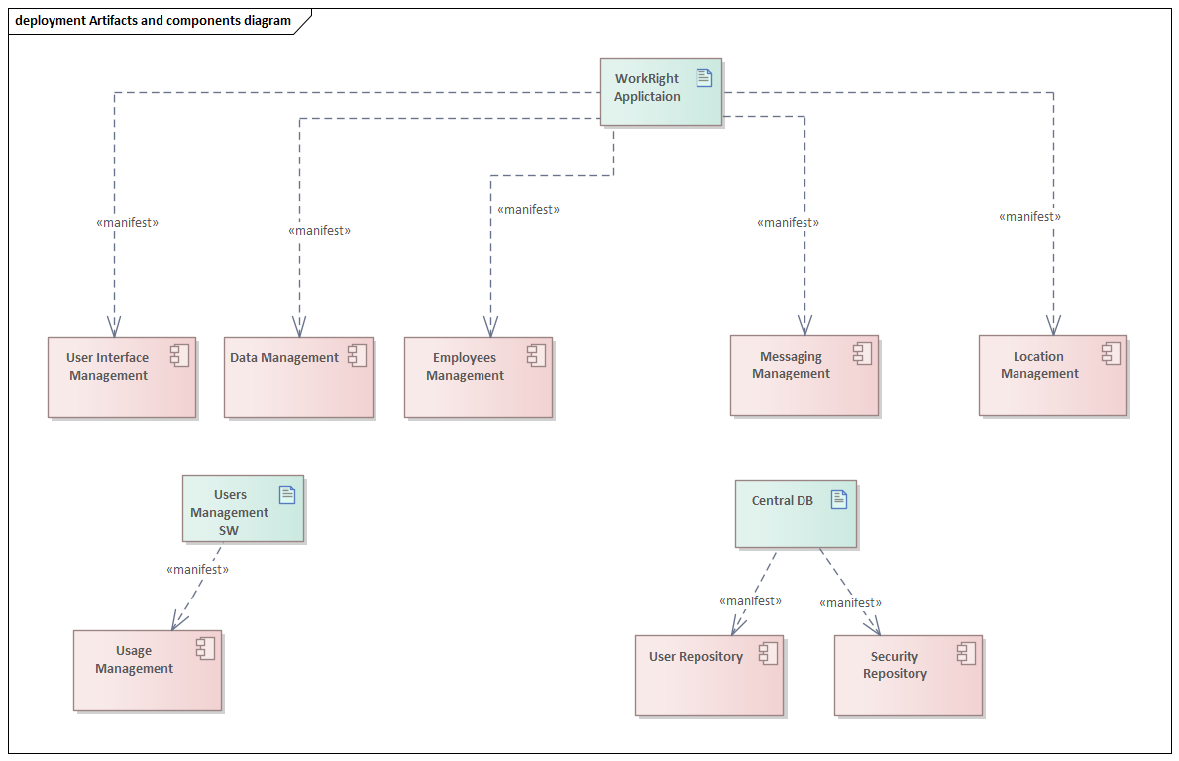

# ארכיטקטורה לוגית

## תרשים רכיבים (Component Diagram)

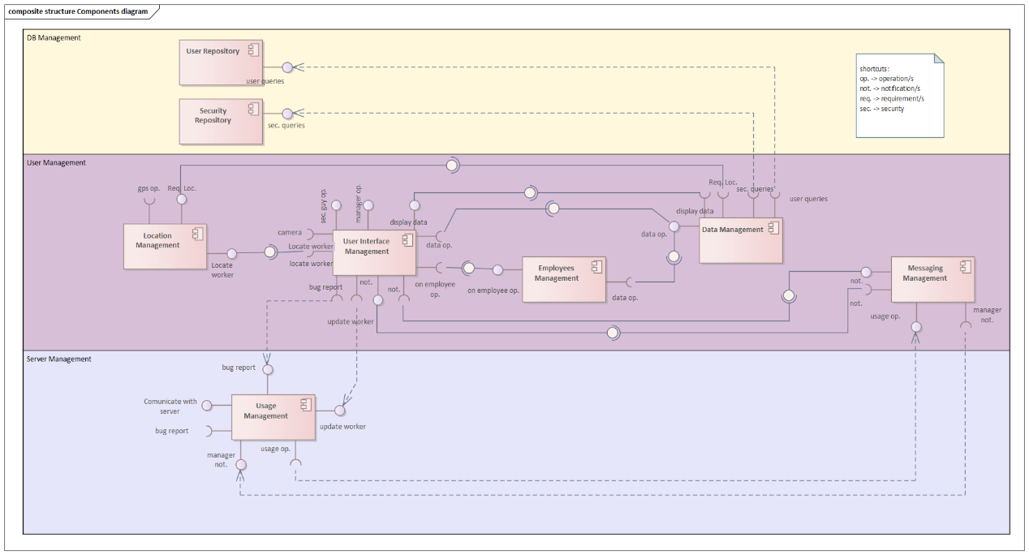

## פירוט רכיבים וממשקים

*SHORTCUTS:*

*Req. -> requirment/s ,Op. -> operation/s, Sec. -> security, Not. -> notification/s*

*Loc. -> location*

|  |  |  |  |  |
| --- | --- | --- | --- | --- |
| **שם** | **תפקיד** | **ממשקים** | | |
| שם | סוג | שירות |
| *User Repository* | *אחראי על שמירת נתונים לגבי העובדים בבסיס הנתונים* | *User queries* | *מסופק* | *נותן שירות נתונים* |
| *Security Repository* | *אחראי על שמירת נתונים לגבי מקום האבטחה* | *Security queries* | *מסופק* | *נותן שירות נתונים* |
| *Data Management* | *אחראי על ניהול המידע באפליקציה והגישה לdb* | *Display data* | *נדרש* | *מבקש פעולת ממשק* |
| *Sec. queries* | *נדרש* | *מבצע שאילתות על מידע שקשור למבנה מקום העבודה* |
| *User queries* | *נדרש* | *מבצע שאילתות על נתונים שקשורים לעובד/מנהל* |
| *Req. loc.* | *נדרש* | *מבקש מיקום בזמן אמת* |
| *Data op.* | *מסופק* | *מספק מידע לממשק המשתמש* |
| *Location Management* | *אחראי על מיקום בזמן אמת* | *GPS op.* | *נדרש* | *בקשת מיקום מרכיב ה gps* |
| *Req. Loc.* | *מסופק* | *מספק את המיקום לרכיב ניהול המידע* |
| *Employees Management* | *אחראי על ניהול העובדים והמעקב אחריהם* | *Data op.* | *נדרש* | *מבצע פעולות על נתוני העובד* |
| *On employee op.* | *מסופק* | *צפייה ומעקב אחר העובד* |
| *Messaging Management* | *אחראי על ניהול ההודעות באפליקציה* | *Not.* | *נדרש* | *שיגור התראה שהשרת ביקש לממשק* |
| *Manager Not.* | *נדרש* | *העברת התראה לשרת ממשק המנהל* |
| *Usage op.* | *מסופק* | *בקשת מהשרת להתריע על הודעה* |
| *User Interface Management* | *אחראי על ניהול ממשק השימוש באפליקציה* | *Camera* | *נדרש* | *מבקש פתיחת מצלמה* |
| *Bug rep.* | *נדרש* | *תקלה התרחשה בממשק* |
| *Sec. guy op.* | *מסופק* | *פעולות איש האבטחה* |
| *Manager op.* | *מסופק* | *פעולות המנהל* |
| *Display data* | *מסופק* | *מקבל פעולת ממשק* |
| *Data op.* | *נדרש* | *מבקש מידע לממשק המשתמש* |
| *On employee op.* | *נדרש* | *מבצע פעולות על העובדים* |
| *Req. loc.* | *נדרש* | *מבקש מיקום נוכחי של העובד* |
| *Not. received* | *נדרש* | *מבקש הצגת הודעה עבור מקרה מסוים* |
| *Not.* | *מסופק* | *קבל התראה מהשרת* |
| *Update worker* | *נדרש* | *בקשה לעדכון מי עובד נוכחי לשרת* |
| *Usage Management* | *אחראי על תקשורת פנימית בין משתמשי האפליקציה* | *Update worker* | *מסופק* | *קבלת עדכון מי עובד נוכחי* |
| *Bug rep.* | *נדרש* | *העברת הבאג לשירותי החברה* |
| *Manager not.* | *מסופק* | *מקבל התראת זמן אמת מהמנהל* |

## ארכיטקטורה משולבת (לפי מחשבים)

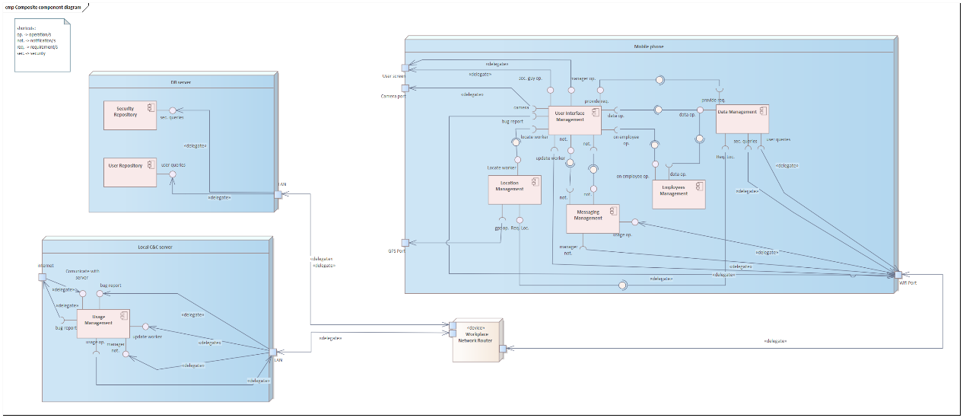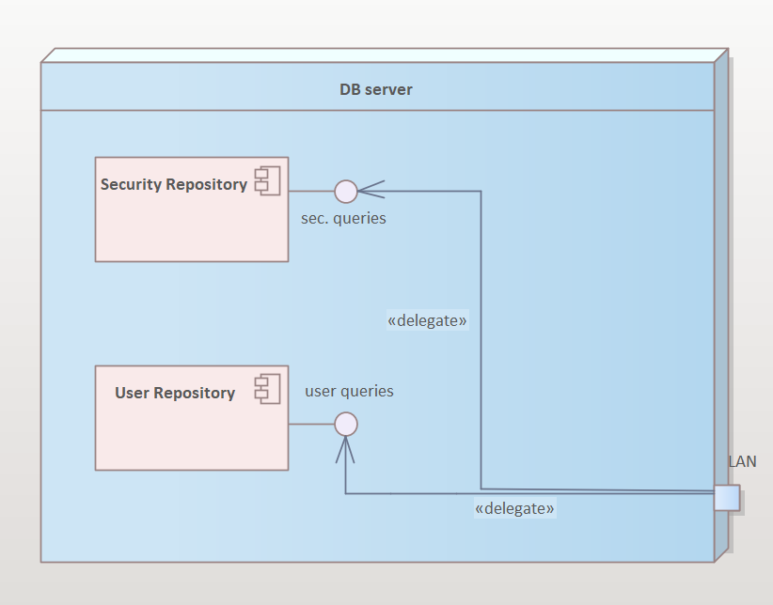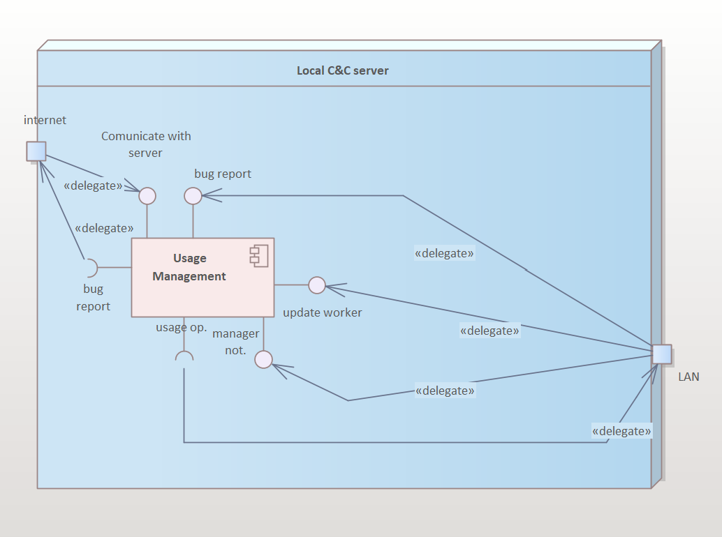

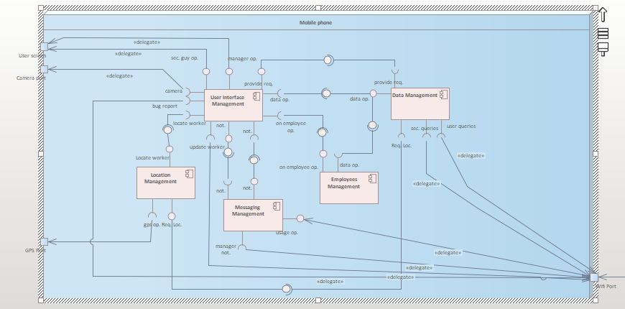

# תרשימי רצף לתהליכי המערכת (Sequence Diagrams)

suc-6